《安全评价报告信息公布表》
机构名称 | 重庆市安全生产科学研究有限公司 |  |  |  |  | 资质证号 |  |  |  | APJ-（渝）-001
委托单位 | 中国石化销售股份有限公司贵州遵义赤水石油分公司
项目名称 | 贵州遵义赤水石油分公司小关子加油站原址改建项目安全验收评价报告
项目类别 | □预评价 □现状评价 ☑验收评价 □其他
所属业务类别 |  | 危化
安全评价过程控制情况
安全评价项目管理 | 项目组组长 |  |  |  | 技术负责人 |  |  |  |  |  | 过程控制负责人
安全评价项目管理 | 徐茂 |  |  |  | 刘国勇 |  |  |  |  |  | 冯 皓
编制过程 | 报告编制人 |  |  | 报告提交日期 |  |  |  | 报告审核人 |  |  |  | 报告审批人
编制过程 | 梁黔水 |  |  | 2020.07 |  |  |  | 蔡治勇 |  |  |  | 蔡治勇
姓 名 | 认定专业 |  | 安全评价师从业识别卡/证书编号 |  |  |  |  | 注册安全工程师  注册证号 |  |  |  |  | 是否专职
徐 茂 | 通风与安全 |  | 008344 |  |  |  |  | / |  |  |  |  | 是
孟萌萌 | 电 气 |  | 019246 |  |  |  |  | / |  |  |  |  | 是
欧中锴 | 安全工程 |  | 031212 |  |  |  |  | 55200240813 |  |  |  |  | 是
梁黔水 | 采矿工程 |  | 036225 |  |  |  |  | / |  |  |  |  | 是
唐 波 | 机 械 |  | 035894 |  |  |  |  | / |  |  |  |  | 是
熊仁君 | 化工工艺 |  | 015255 |  |  |  |  | 55070030074 |  |  |  |  | 是
蔡治勇 | 火炸药、安全 |  | 003832 |  |  |  |  | 55080052964 |  |  |  |  | 是
冯 皓 | 机械、化工机械 |  | 019237 |  |  |  |  | 55130140330 |  |  |  |  | 是
刘国勇 | 化工工艺 |  | 019234 |  |  |  |  | 55060013805 |  |  |  |  | 是
项目简介 | 项目简介：加油站于2020年3月向赤水市商务局申请原址双层罐改造，于2020年3月10日获得赤水市商务局同意暂时歇业改造的批复（赤商复〔2020〕3号），于2020年6月5日正式开工，此次改造的内容主要包括：拆除原有室外卧式直埋油罐，新设室外承重罐池；拆除站房附属用房，并利旧改造站房；拆除原有钢筋混凝土结构罩棚，新建钢框架结构；拆除原有通长岛1座，新建单柱岛2座；拆除原有3台自吸式加油机，新设2台潜油泵式加油机，加油机底部增设成品防渗底槽，设置一次及二次油气回收系统，不改变加油站的加油工艺；拆除原有单层无缝钢管输油管线，将输油管线更换为双层复合管线，卸油和油气回收管线采用20#无缝钢管；将原有3座单层钢质储罐拆除，新建1座框架承重罐池，罐池内安放2座SF双层储罐，其中：92#汽油储罐1座×30m³和0#柴油储罐1座×40m³，柴油折半后，加油站总容量50m³，仍属于三级加油站。  现场勘察照片：  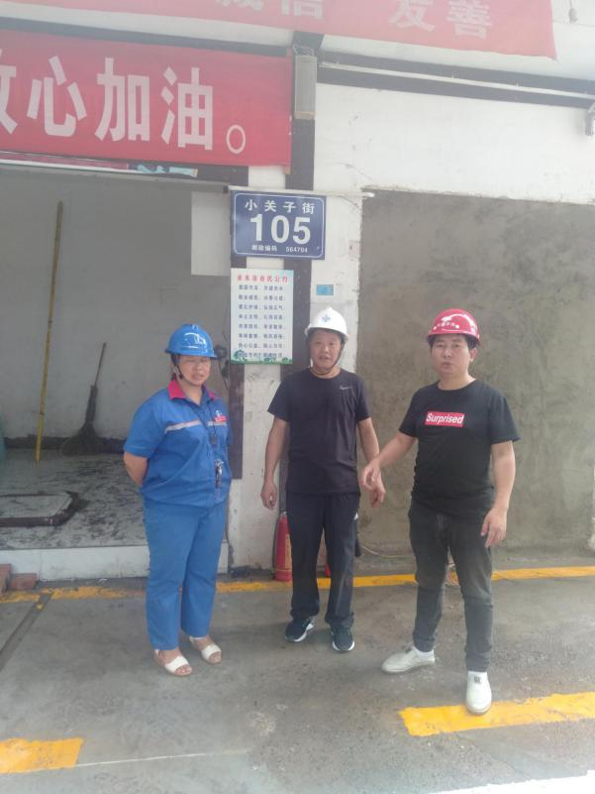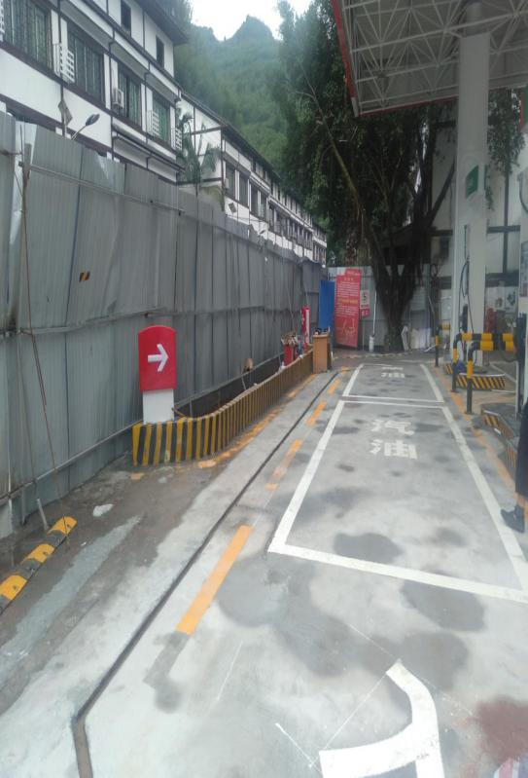
现场开展工作情况 | 勘验人员 |  | 勘验时间 |  |  |  | 勘验任务 |  | 勘验中的问题
现场开展工作情况 | 徐茂 |  | 2020.7.11 |  |  |  | 现场指导 |  | 1、卸油口未设置油品标识；  2、操作井内复合管线未进行接地。
现场开展工作情况 | 梁黔水 |  | 2020.7.11 |  |  |  | 报告编制和现场资料收集

